**ტექნიკური დავალება**

**ფილტრაციის შენობის გარე კარებების დამზადებასთან დაკავშირებით**

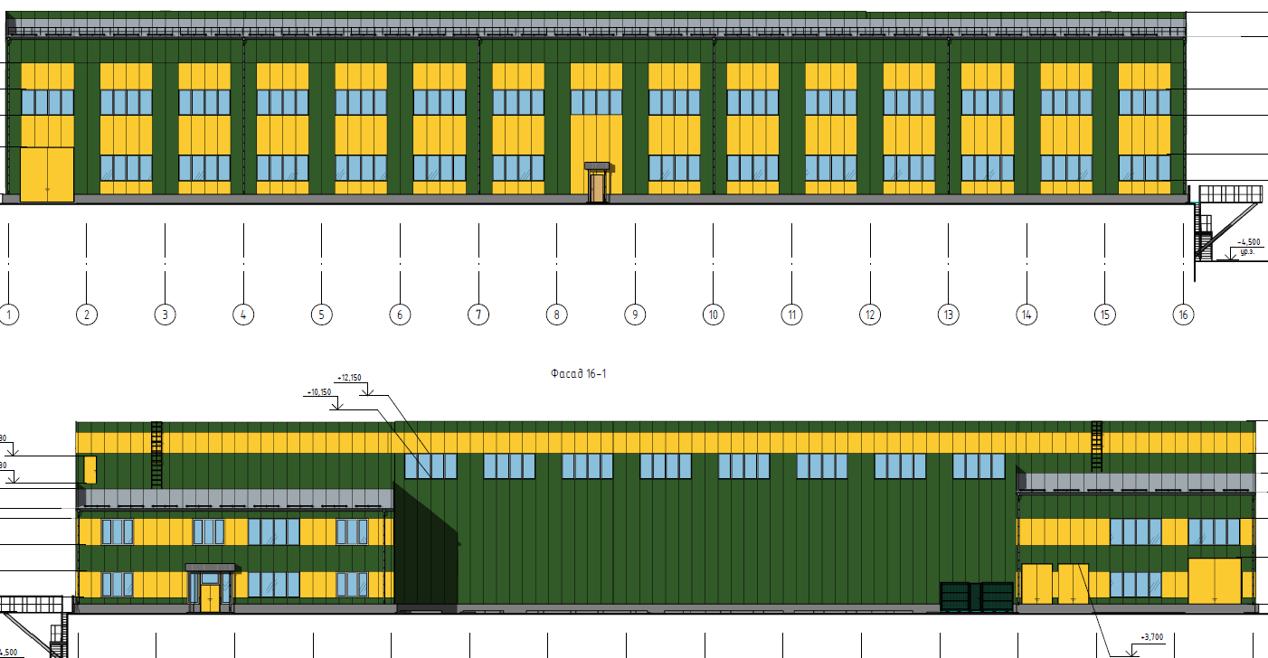

**დამკვეთი:** სს „არ ემ ჯი კოპერი“.

**ზოგადი მონაცემები:** სს „არ ემ ჯი კოპერი“, გეგმავს საწარმოო მნიშვნელობის შენობის მშენებლობას, რომელშიც მოსაწყბია გარე ლითონის კარებები.

**სამუშაოების აღწერა:**

კარებები უნდა დამზადდეს ტექნიკურ დავალებაზე თანდართული სქემატური ნახაზის მიხედვით. დასამზადებელია 7 კარები შემდეგი პარამეტრებით:

* კარები „ДН-1“ 3 ცალი. უნდა დამზადდეს, ზღურბლით, გარე გაღებით, გარედან გასაღებით, თვითდახურვის მოწყობილობით, ორმაგი თუნუქის ფურცლის საფარით, ფერი RAL 1018, ღიობის ზომა: სიმაღლე 2100 მმ სიგანე 1000 მმ;
* კარები „ДН-2“ 3 ცალი. უნდა დამზადდეს, ზღურბლით, გარე გაღებით, გარედან გასაღებით, თვითდახურვის მოწყობილობით, ორმაგი თუნუქის ფურცლის საფარით, ფერი RAL 1018, ღიობის ზომა: სიმაღლე 2100 მმ სიგანე 1000 მმ.
* კარები „ДН-3“ 1 ცალი, 2 ფრთიანი. უნდა დამზადდეს, ზღურბლით, გარე გაღებით, გარედან გასაღებით, ორმაგი თუნუქის ფურცლის საფარით, ფერი RAL 1018, ღიობის ზომა: სიმაღლე 2100 მმ სიგანე 1000 მმ. ფრთების შეფარდება 2:3.
* რამები დაფარული უნდა იყოს კოროზიისგან დამცავი საღებავით, შედუღების ადგილები გასუფთავებული და ასევე შეღებილი;
* დამზადებისას უნდა იხელმძღვანელონ არქ. პროექტით (იხ. დანართი).

**მოთხოვნები შემსრულებლისადმი:**

* ჰქონდეს აღნიშნული მიმართულებით მუშაობის გამოცდილება;
* წინადადებაში მიუთითოს შესრულების დრო და ფასი კაზრეთში ტრანსპორტირების ჩათვლით.